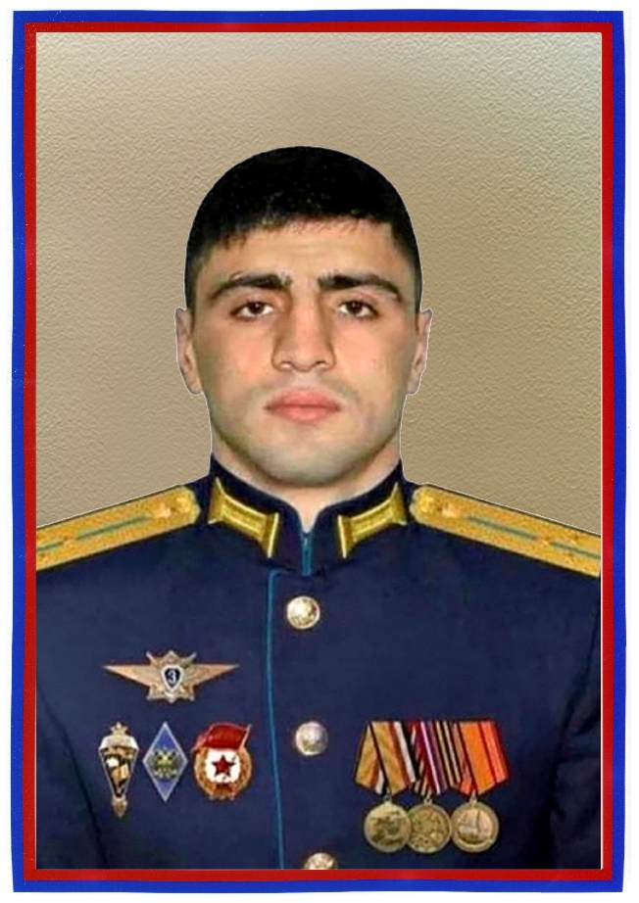

**[Герой Российской Федерации](https://ru.wikipedia.org/wiki/%D0%93%D0%B5%D1%80%D0%BE%D0%B9_%D0%A0%D0%BE%D1%81%D1%81%D0%B8%D0%B9%D1%81%D0%BA%D0%BE%D0%B9_%D0%A4%D0%B5%D0%B4%D0%B5%D1%80%D0%B0%D1%86%D0%B8%D0%B8" \o "Герой Российской Федерации)**

**Гаджимагомедов Нурмагомед Энгельсович**

**[29 сентября](https://ru.wikipedia.org/wiki/29_%D1%81%D0%B5%D0%BD%D1%82%D1%8F%D0%B1%D1%80%D1%8F" \o "29 сентября)**[**1996**](https://ru.wikipedia.org/wiki/1996_%D0%B3%D0%BE%D0%B4) **-** [**25 февраля**](https://ru.wikipedia.org/wiki/24_%D1%84%D0%B5%D0%B2%D1%80%D0%B0%D0%BB%D1%8F)**2022 гг.**

**уроженец сел.  [Кани](https://ru.wikipedia.org/wiki/%D0%9A%D0%B0%D0%BD%D0%B8_(%D0%94%D0%B0%D0%B3%D0%B5%D1%81%D1%82%D0%B0%D0%BD)" \o "Кани (Дагестан)) [Кулинского района](https://ru.wikipedia.org/wiki/%D0%9A%D1%83%D0%BB%D0%B8%D0%BD%D1%81%D0%BA%D0%B8%D0%B9_%D1%80%D0%B0%D0%B9%D0%BE%D0%BD" \o "Кулинский район) Республики** [**Дагестан**](https://ru.wikipedia.org/wiki/%D0%94%D0%B0%D0%B3%D0%B5%D1%81%D1%82%D0%B0%D0%BD)

Гаджимагомедов Нурмагомед Энгельсович в 2012 году окончил среднюю школу № 42 города Махачкалы. В 2017 году окончил [Рязанское высшее воздушно-десантное училище](https://ru.wikipedia.org/wiki/%D0%A0%D1%8F%D0%B7%D0%B0%D0%BD%D1%81%D0%BA%D0%BE%D0%B5_%D0%B3%D0%B2%D0%B0%D1%80%D0%B4%D0%B5%D0%B9%D1%81%D0%BA%D0%BE%D0%B5_%D0%B2%D1%8B%D1%81%D1%88%D0%B5%D0%B5_%D0%B2%D0%BE%D0%B7%D0%B4%D1%83%D1%88%D0%BD%D0%BE-%D0%B4%D0%B5%D1%81%D0%B0%D0%BD%D1%82%D0%BD%D0%BE%D0%B5_%D0%BA%D0%BE%D0%BC%D0%B0%D0%BD%D0%B4%D0%BD%D0%BE%D0%B5_%D1%83%D1%87%D0%B8%D0%BB%D0%B8%D1%89%D0%B5). Служил в должности командира роты в составе [247-го гвардейского десантно-​штурмового Кавказского казачьего полка ВДВ России](https://ru.wikipedia.org/wiki/247-%D0%B9_%D0%B3%D0%B2%D0%B0%D1%80%D0%B4%D0%B5%D0%B9%D1%81%D0%BA%D0%B8%D0%B9_%D0%B4%D0%B5%D1%81%D0%B0%D0%BD%D1%82%D0%BD%D0%BE-%D1%88%D1%82%D1%83%D1%80%D0%BC%D0%BE%D0%B2%D0%BE%D0%B9_%D0%BF%D0%BE%D0%BB%D0%BA). Дважды был в длительных командировках во время [военной операции России в Сирии](https://ru.wikipedia.org/wiki/%D0%92%D0%BE%D0%B5%D0%BD%D0%BD%D0%B0%D1%8F_%D0%BE%D0%BF%D0%B5%D1%80%D0%B0%D1%86%D0%B8%D1%8F_%D0%A0%D0%BE%D1%81%D1%81%D0%B8%D0%B8_%D0%B2_%D0%A1%D0%B8%D1%80%D0%B8%D0%B8). В феврале 2022 года принимал участие в [специальной военной операции на Украине](https://ru.wikipedia.org/wiki/%D0%92%D1%82%D0%BE%D1%80%D0%B6%D0%B5%D0%BD%D0%B8%D0%B5_%D0%A0%D0%BE%D1%81%D1%81%D0%B8%D0%B8_%D0%BD%D0%B0_%D0%A3%D0%BA%D1%80%D0%B0%D0%B8%D0%BD%D1%83). Был заброшен в составе десанта в тыл [украинской армии](https://ru.wikipedia.org/wiki/%D0%92%D0%BE%D0%BE%D1%80%D1%83%D0%B6%D1%91%D0%BD%D0%BD%D1%8B%D0%B5_%D1%81%D0%B8%D0%BB%D1%8B_%D0%A3%D0%BA%D1%80%D0%B0%D0%B8%D0%BD%D1%8B). Во время боя получил тяжёлое ранение, но продолжал командовать ротой. Когда попал в окружение, подорвал себя последней гранатой вместе с окружившими его военнослужащими украинской армии.3 марта 2022 года Указом Президента России [В.В. Путина](https://ru.wikipedia.org/wiki/%D0%9F%D1%83%D1%82%D0%B8%D0%BD,_%D0%92%D0%BB%D0%B0%D0%B4%D0%B8%D0%BC%D0%B8%D1%80_%D0%92%D0%BB%D0%B0%D0%B4%D0%B8%D0%BC%D0%B8%D1%80%D0%BE%D0%B2%D0%B8%D1%87)  от 03 марта 2022 года за «мужество и героизм, проявленные при исполнении воинского долга» Гаджимагомедов Нурмагомед Энгельсович удостоен посмертно звания [Героя Российской](https://ru.wikipedia.org/wiki/%D0%93%D0%B5%D1%80%D0%BE%D0%B9_%D0%A0%D0%BE%D1%81%D1%81%D0%B8%D0%B9%D1%81%D0%BA%D0%BE%D0%B9_%D0%A4%D0%B5%D0%B4%D0%B5%D1%80%D0%B0%D1%86%D0%B8%D0%B8) Федерации.



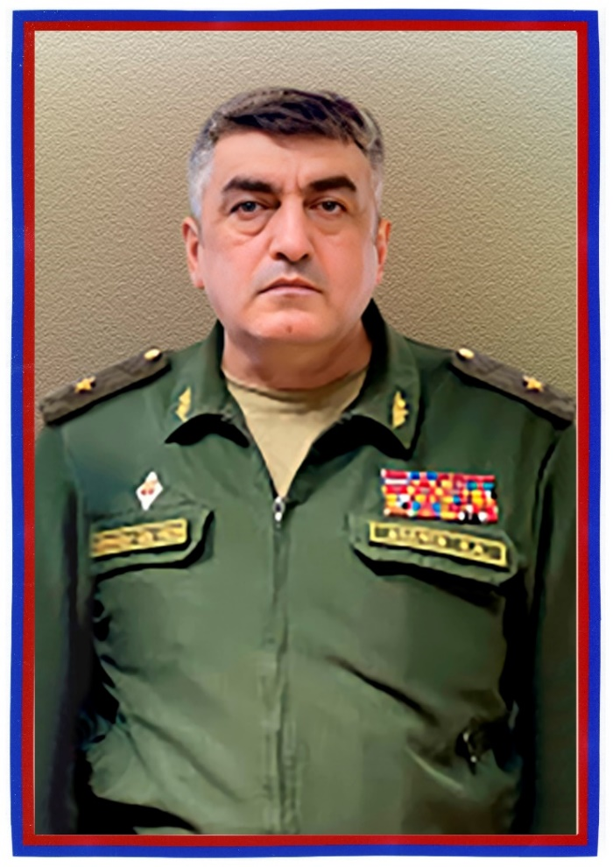

**Герой Российской Федерации**

**Абачев Эседулла Абдулмуминович**

**13 июня 1968 года рождения, генерал-лейтенант ВС РФ**

**уроженец сел Зильдик Хивского района Республики Дагестан**

Абачев Эседулла Абдулмуминович -уроженец сел. Зильдик Хивского района Дагестана. По национальности-табасаранец. Эседулла Абачев в 1989 году окончил Харьковское высшее танковое командное училище, а в 2002 г. – Общевойсковую академию Вооруженных Сил РФ. Участвовал в боевых действиях в Чечне, и Сирии. …С первых же дней проведения Специальной Военной Операции по демилитаризации и денацификации Украины, 24 февраля 2022 года, генерал-майор Абачев Эседулла Абдулмуминович принимает активное участие в боевых событиях по освобождению Донбасса от неонацистов. В ходе боевых событий Абачев не раз проявил героизм, храбрость и мужество. За мужество и героизм, проявленные при исполнении воинского долга 4 июля 2022 года Владимир Путин подписал указ о присвоении Абачеву Эседулле [Героя Российской Федерации](https://ru.wikipedia.org/wiki/%D0%93%D0%B5%D1%80%D0%BE%D0%B9_%D0%A0%D0%BE%D1%81%D1%81%D0%B8%D0%B9%D1%81%D0%BA%D0%BE%D0%B9_%D0%A4%D0%B5%D0%B4%D0%B5%D1%80%D0%B0%D1%86%D0%B8%D0%B8).

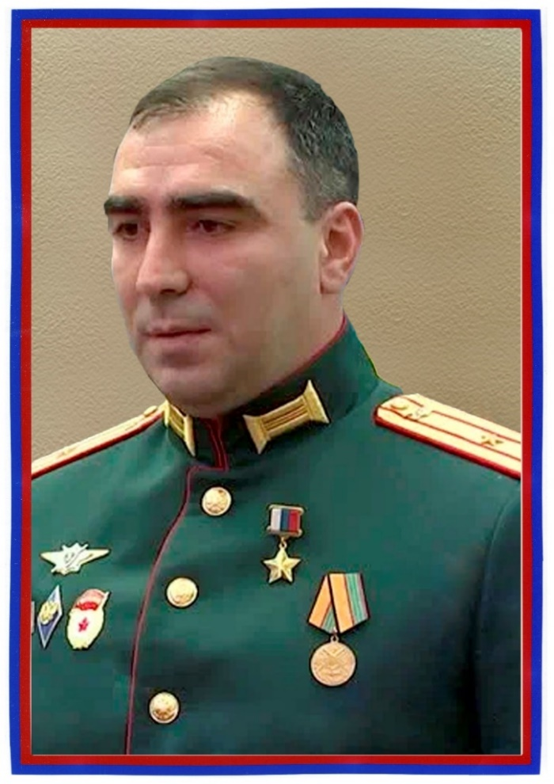

**Герой Российской Федерации**

**Набиев Энвер Альбертович**

**3 февраля 1988 года рождения**

**уроженец г. Каспийск Республики Дагестан**

Набиев Энвер Альбертович родился 3 февраля 1988 года в городе [Каспийске](https://ru.wikipedia.org/wiki/%D0%9A%D0%B0%D1%81%D0%BF%D0%B8%D0%B9%D1%81%D0%BA) РД, учился в средней школе № 6. В начале 2022 года проходил военную службу в  г. [Улан-Удэ](https://ru.wikipedia.org/wiki/%D0%A3%D0%BB%D0%B0%D0%BD-%D0%A3%D0%B4%D1%8D) в должности начальника штаба танкового батальона  [З6-й общевойсковой армии](https://ru.wikipedia.org/wiki/36-%D1%8F_%D0%BE%D0%B1%D1%89%D0%B5%D0%B2%D0%BE%D0%B9%D1%81%D0%BA%D0%BE%D0%B2%D0%B0%D1%8F_%D0%B0%D1%80%D0%BC%D0%B8%D1%8F).  С первых же дней участвовал в освобождении Донбасса от фашистов и неонацистов. Действовал в составе головной походной заставы. Участвовал в обеспечении прохода главных сил через город Припять. В ходе боя было уничтожил до 50 военнослужащих украинской армии.4 марта 2022 года он получил боевую задачу организовать засаду диверсионным группам противника, в результате было уничтожено 26 диверсантов. Участвовал в штурме запасного командного пункта украинских войск, в результате которого командный пункт в составе 60 человек были взяты в плен. За мужество и героизм, проявленные при выполнении боевых задач в ходе СВО Набиев Энвер указом президента России от 01 сентября 2022 года удостоен высокого звания героя Российской Федерации.

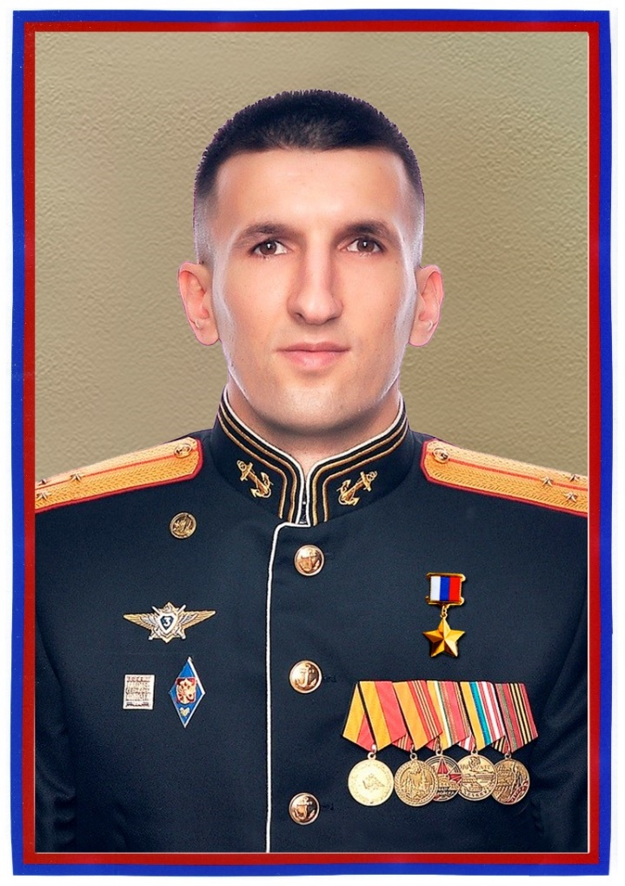

**Герой Российской Федерации**

**Курбанов Руслан Маркизович**

**10 декабря 1996 года рождения**

**уроженец сел.Татиль Табасаранского района РД**

Курбанов Руслан Маркизович - Выпускник Казанского танкового училища, майор, командир танкового батальона бригады морских пехотинцев.  С первых же дней СВО Курбанов Р.М. принимал активное участие в боевых событиях по освобождению Донбассе от неонацистов. Танковый взвод под командованием старшего лейтенанта Руслана Курбанова, действуя в составе бригады морской пехоты, выполнял боевую задачу по взятию стратегически важной высоты в районе одного из населенных пунктов. В ходе боевых действий танковый взвод под командованием старшего лейтенанта Руслана Курбанова уничтожил 38 единиц техники врага, включая 15танков, две минометные батареи и около 250 националистов. За мужество и героизм, проявленные при выполнении боевых задач специальной военной операции на Украине Руслан Курбанов указом президента России от 10 сентября 2022 года был удостоен высокого звания героя Российской Федерации.

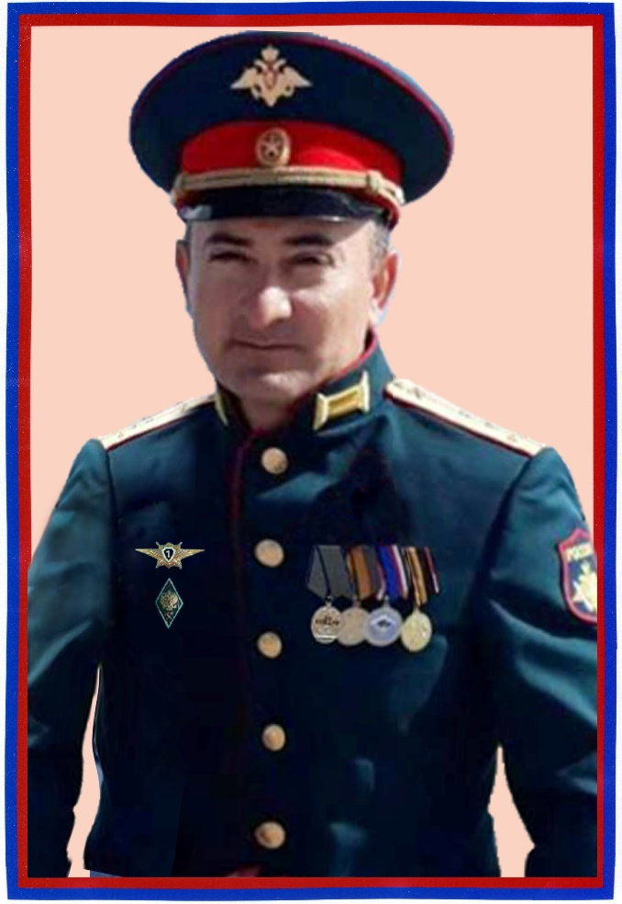

[**Герой Российской Федерации**](https://ru.wikipedia.org/wiki/%D0%93%D0%B5%D1%80%D0%BE%D0%B9_%D0%A0%D0%BE%D1%81%D1%81%D0%B8%D0%B9%D1%81%D0%BA%D0%BE%D0%B9_%D0%A4%D0%B5%D0%B4%D0%B5%D1%80%D0%B0%D1%86%D0%B8%D0%B8)

**Магомедов Исрафил Летифович**

[**20 декабря**](https://ru.wikipedia.org/wiki/29_%D1%81%D0%B5%D0%BD%D1%82%D1%8F%D0%B1%D1%80%D1%8F)[**1981**](https://ru.wikipedia.org/wiki/1996_%D0%B3%D0%BE%D0%B4) **- 15 октября 2022 гг.**

**уроженец города Дагестанские Огни РД**

Магомедов Исрафил Летифович родился 20 декабря 1981 года в городе [Даг.Огни](https://ru.wikipedia.org/wiki/%D0%9A%D0%B0%D1%81%D0%BF%D0%B8%D0%B9%D1%81%D0%BA) РД, учился в средней школе № 4. Его отец родом из селения Ханаг Табасаранского района РД.С 23 мая 2022 года Исрафил Магомедов в качестве командира батальона принимал участие в СВО в Донбассе. С мая 2022 года батареей Исрафила Магомедова было уничтожено более 40 единиц боевой техники противника, в том числе 17 танков. В начале октября 2022 года Исрафил Магомедов участвовал в тяжелых оборонительных боях в Херсонской области. Благодаря умелым и решительным действиям офицера было отбито множество атак превосходящих сил противника. Героически погиб 15 октября 2022 года, защищая рубежи Херсона. За мужество и героизм, проявленные при выполнении боевых задач СВО на Украине, указом президента России В В.Путина от 14 декабря 2022 года Магомедов Исрафил Летифович удостоен посмертно звания  Героя Российской Федерации.



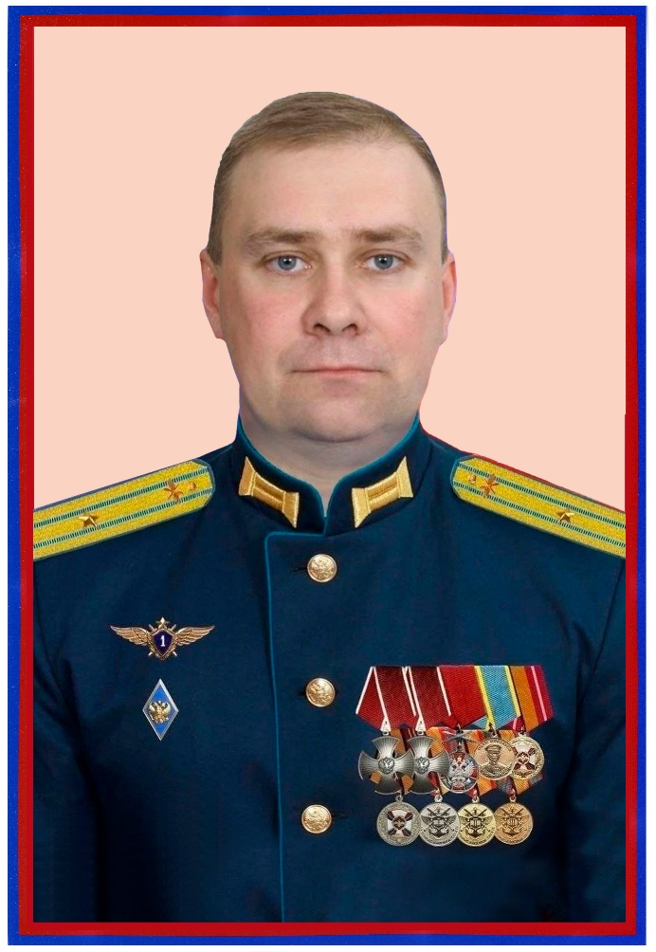

**Герой Российской Федерации**

**Абраменко Михаил Владимирович**

**31 августа 1978 - 04 декабря 2022 гг.**

**уроженец г. Дербент Республики Дагестан**

Абраменко Михаил Владимирович родился в г. Дербенте 31 августа 1978 г. Учился в средней школе №19 г. Дербента. Окончив Военный авиационный институт в Сызрани, проходил службу в Ленинградском военном округе. В должности командира экипажа боевого вертолёт Ка-52 принимал участие в проведении контртеррористических операций на территории Северного Кавказа. Участвовал также в миротворческой операции ООН в Африке – республике Чад. Кроме того, выполнял боевые задачи на территории Сирии. С первых же дней СВО в Донбассе Михаил Абраменко выполнил более 600 боевых вылетов. За время участия в спецоперации военнослужащий уничтожил 23 танка, 12 БТР, 4 БМП и 3 САУ противника. Майор Михаил Абраменко погиб 04 декабря 2022 года при выполнении боевых задач на территории Луганской Народной Республики. 11 марта 2023 года Указом Президента России  [Владимира Владимировича Путина](https://ru.wikipedia.org/wiki/%D0%9F%D1%83%D1%82%D0%B8%D0%BD,_%D0%92%D0%BB%D0%B0%D0%B4%D0%B8%D0%BC%D0%B8%D1%80_%D0%92%D0%BB%D0%B0%D0%B4%D0%B8%D0%BC%D0%B8%D1%80%D0%BE%D0%B2%D0%B8%D1%87), за  мужество и героизм, проявленные при исполнении воинского долга Абраменко Михаил Владимирович удостоен посмертно звания  Героя Российской Федерации.



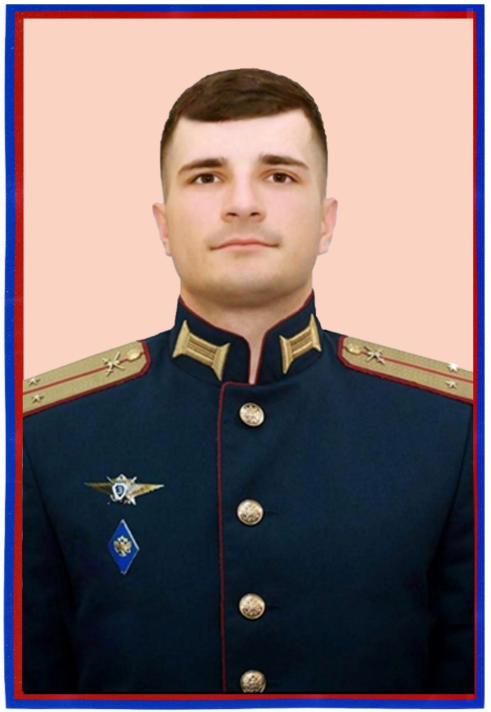

**Герой Российской Федерации**

**Магомедов Шамиль Набибуллагович**

**19 ноября 1991- 09 сентября 2022 гг.**

**уроженец с.Уркарах Дахадаевского района РД**

Магомедов  Шамиль Набибуллагович- выпускник Московского высшего общевойскового командного училища. С первого дня Специальной Военной Операции находился с зоне боевых действий. Получил ранение, но несмотря это, вернулся на фронт. Был награждён медалью за отвагу. В начале сентября 2022 года мотострелковый взвод под командованием Магомедова попал в окружение, два дня держали оборону. На третий день украинские националисты пошли в атаку. Магомедов, прикрывая огнём из гранатомета своих сослуживцев, дал им возможность отойти. В ходе боя героически погиб, дав сослуживцам возможность отойти от огня танков. Ценой своей жизни, командир помог выйти из окружения своим подчиненным. За мужество и героизм, проявленные при исполнении воинского долга, указом президента России В.В.Путина от 14 апреля 2023 года Магомедов  Шамиль Набибуллаговичудостоен посмертно звания Героя Российской Федерации.



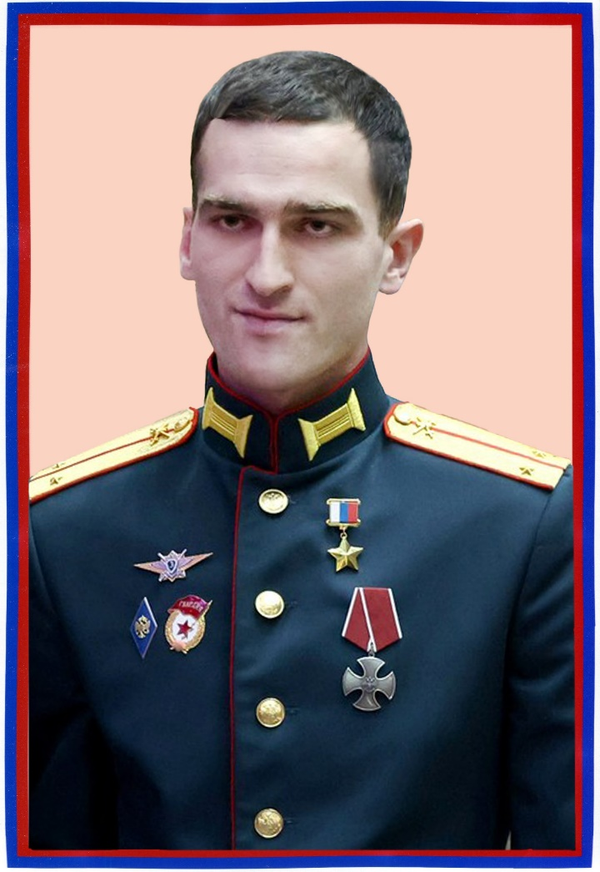

**Герой Российской Федерации**

**Абуталимов Темирлан Умарович**

**02 мая 1997 года рождения**

**уроженец сел. Темираул Хасавюртовского района РД**

Абуталимов окончил юридический факультет ДГУ, отслужил срочную службу в Вооруженных силах России. С 21 сентября 2022 года принимает участие в Специальной Военной Операции на Украине в должности командира роты. В ходе ожесточенных боев с фашистами в Запорожской области Абуталимов получил ранение, но продолжил бой. Лично он уничтожил 17 солдат, два офицера и три боевых машин противника. Несмотря на тяжелое ранение Абуталимов сумел также вывести с поле боя и спасти трех раненых офицеров своего батальона.  Благодаря его профессионализму и отваге наши военнослужащие нанесли огромный урон врагу, переломили ситуацию и одержали победу. За мужество, стойкость и героизм, проявленные при выполнения боевых задач в ходе СВО, Абуталимов Темирлан Умарович указом президента России от 10 ноября 2023 года удостоен высокого звания Героя Российской Федерации.

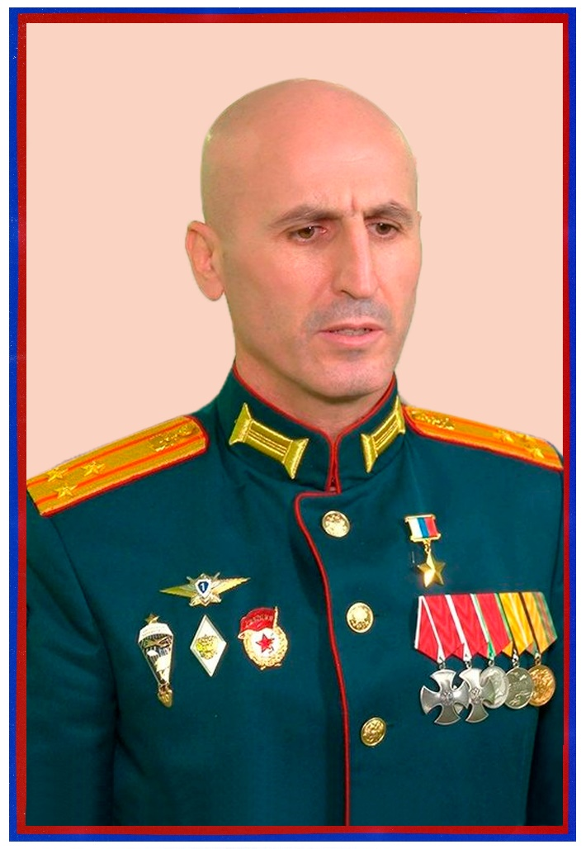

**Герой Российской Федерации**

**Умаев Залибек Касумович**

**25 мая 1980 года рождения**

**уроженец сел. Уллубийаул Карабудахкентского р-на РД**

Умаев Залибек Касумович  с первых же дней принимает участие в Специальной Военной Операции. В ходе подготовки к [контрнаступлению ВСУ](https://ru.wikipedia.org/wiki/%D0%9A%D0%BE%D0%BD%D1%82%D1%80%D0%BD%D0%B0%D1%81%D1%82%D1%83%D0%BF%D0%BB%D0%B5%D0%BD%D0%B8%D0%B5_%D0%A3%D0%BA%D1%80%D0%B0%D0%B8%D0%BD%D1%8B_(2023)) летом 2023 года  полковник Умаев Залибек грамотно организовал устройство многоэшелонированной системы инженерных заграждений общей протяженностью более 300 километров. Он лично осуществил установку минных полей на наиболее опасных участках линии обороны. Отмечается, что за два месяца контрнаступления, благодаря этим инженерным заграждениям противник потерял подорвавшимися на минах более 30 танков и 50 единиц бронетехники. За мужество и героизм, проявленные при выполнении боевых задач в ходе СВО в Донбассе указом президента России от 14 декабря 2023 года удостоен высокого звания Героя Российской Федерации.

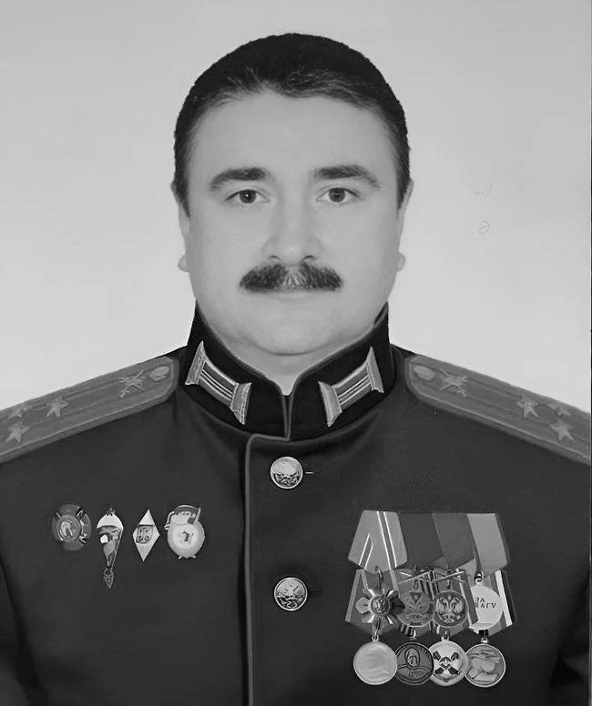

**Герой Российской Федерации**

**Магомеджанов Магомедали Камильевич**

**01.01.1967 – 14.02.2024 гг.**

**уроженец сел. Хлют Рутульского р-на РД**

Магомеджанов Магомедали Камильевич учился в [Рязанском высшее воздушно-десантное училище](https://ru.wikipedia.org/wiki/%D0%A0%D1%8F%D0%B7%D0%B0%D0%BD%D1%81%D0%BA%D0%BE%D0%B5_%D0%B3%D0%B2%D0%B0%D1%80%D0%B4%D0%B5%D0%B9%D1%81%D0%BA%D0%BE%D0%B5_%D0%B2%D1%8B%D1%81%D1%88%D0%B5%D0%B5_%D0%B2%D0%BE%D0%B7%D0%B4%D1%83%D1%88%D0%BD%D0%BE-%D0%B4%D0%B5%D1%81%D0%B0%D0%BD%D1%82%D0%BD%D0%BE%D0%B5_%D0%BA%D0%BE%D0%BC%D0%B0%D0%BD%D0%B4%D0%BD%D0%BE%D0%B5_%D1%83%D1%87%D0%B8%D0%BB%D0%B8%D1%89%D0%B5). В 1993 году присвоено воинское звание [старший лейтенант](https://ru.wikipedia.org/wiki/%D0%A1%D1%82%D0%B0%D1%80%D1%88%D0%B8%D0%B9_%D0%BB%D0%B5%D0%B9%D1%82%D0%B5%D0%BD%D0%B0%D0%BD%D1%82), служил командиром [первой десантно-штурмовой роты 876-го ОДШБ](https://ru.wikipedia.org/wiki/61-%D1%8F_%D0%BE%D1%82%D0%B4%D0%B5%D0%BB%D1%8C%D0%BD%D0%B0%D1%8F_%D0%B3%D0%B2%D0%B0%D1%80%D0%B4%D0%B5%D0%B9%D1%81%D0%BA%D0%B0%D1%8F_%D0%B1%D1%80%D0%B8%D0%B3%D0%B0%D0%B4%D0%B0_%D0%BC%D0%BE%D1%80%D1%81%D0%BA%D0%BE%D0%B9_%D0%BF%D0%B5%D1%85%D0%BE%D1%82%D1%8B). В 1994 году переводится на [Каспийскую флотилию](https://ru.wikipedia.org/wiki/%D0%9A%D0%B0%D1%81%D0%BF%D0%B8%D0%B9%D1%81%D0%BA%D0%B0%D1%8F_%D1%84%D0%BB%D0%BE%D1%82%D0%B8%D0%BB%D0%B8%D1%8F) и участвует в [борьбе с терроризмом на Северном Кавказе и в Дагестане](https://ru.wikipedia.org/wiki/%D0%91%D0%BE%D1%80%D1%8C%D0%B1%D0%B0_%D1%81_%D1%82%D0%B5%D1%80%D1%80%D0%BE%D1%80%D0%B8%D0%B7%D0%BC%D0%BE%D0%BC_%D0%BD%D0%B0_%D0%A1%D0%B5%D0%B2%D0%B5%D1%80%D0%BD%D0%BE%D0%BC_%D0%9A%D0%B0%D0%B2%D0%BA%D0%B0%D0%B7%D0%B5). После службы на флотилии окончил [Военную академию имени М. В. Фрунзе](https://ru.wikipedia.org/wiki/%D0%92%D0%BE%D0%B5%D0%BD%D0%BD%D0%B0%D1%8F_%D0%B0%D0%BA%D0%B0%D0%B4%D0%B5%D0%BC%D0%B8%D1%8F_%D0%B8%D0%BC%D0%B5%D0%BD%D0%B8_%D0%9C._%D0%92._%D0%A4%D1%80%D1%83%D0%BD%D0%B7%D0%B5). С 2008 по 2010 годы — командир [61-й бригады морской пехоты](https://ru.wikipedia.org/wiki/61-%D1%8F_%D0%BE%D1%82%D0%B4%D0%B5%D0%BB%D1%8C%D0%BD%D0%B0%D1%8F_%D0%B3%D0%B2%D0%B0%D1%80%D0%B4%D0%B5%D0%B9%D1%81%D0%BA%D0%B0%D1%8F_%D0%B1%D1%80%D0%B8%D0%B3%D0%B0%D0%B4%D0%B0_%D0%BC%D0%BE%D1%80%D1%81%D0%BA%D0%BE%D0%B9_%D0%BF%D0%B5%D1%85%D0%BE%D1%82%D1%8B) Северного флота. В 2008 году присвоено воинское звание полковник. Участвовал в [Военной операции России в Сирии](https://ru.wikipedia.org/wiki/%D0%92%D0%BE%D0%B5%D0%BD%D0%BD%D0%B0%D1%8F_%D0%BE%D0%BF%D0%B5%D1%80%D0%B0%D1%86%D0%B8%D1%8F_%D0%A0%D0%BE%D1%81%D1%81%D0%B8%D0%B8_%D0%B2_%D0%A1%D0%B8%D1%80%D0%B8%D0%B8). Участник Специальной Военной Операции в Донбассе.Служил заместителем командующего 18-й общевойсковой армии [ЮВО](https://ru.wikipedia.org/wiki/%D0%AE%D0%B6%D0%BD%D1%8B%D0%B9_%D0%B2%D0%BE%D0%B5%D0%BD%D0%BD%D1%8B%D0%B9_%D0%BE%D0%BA%D1%80%D1%83%D0%B3_(%D0%A0%D0%BE%D1%81%D1%81%D0%B8%D1%8F)).14 февраля 2024 года Магомеджанов Магомедали от полученных в ходе боев ранений скончался в госпитале [Севастополя](https://ru.wikipedia.org/wiki/%D0%A1%D0%B5%D0%B2%D0%B0%D1%81%D1%82%D0%BE%D0%BF%D0%BE%D0%BB%D1%8C). Похоронен 17 февраля в его родном селе Хлют Рутульского района.2 мая 2024 года Указом президента России В.В.Путина Магомеджанов Магомедали Камильевич удостоен посмертно звания [Героя Российской](https://ru.wikipedia.org/wiki/%D0%93%D0%B5%D1%80%D0%BE%D0%B9_%D0%A0%D0%BE%D1%81%D1%81%D0%B8%D0%B9%D1%81%D0%BA%D0%BE%D0%B9_%D0%A4%D0%B5%D0%B4%D0%B5%D1%80%D0%B0%D1%86%D0%B8%D0%B8) Федерации.



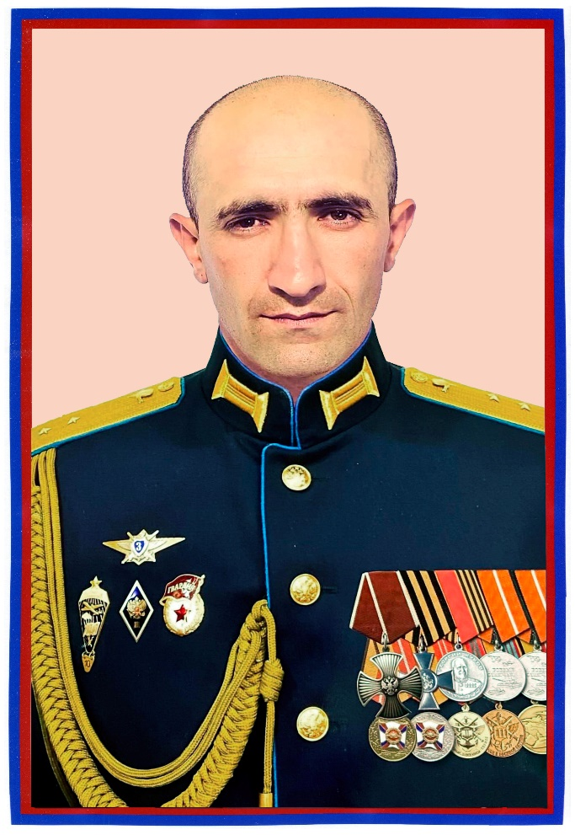

**Герой Российской Федерации**

**Худайнатов Фархад Чаринович**

**26.10.1985 – 29.09.2023 гг.**

**уроженец сел. Цыйша Кулинского р-на РД**

Худайнатов Фархад Чаринович  в должности прапорщика разведгруппы с первых же дней принимал участие в СВО. В сентябре 2023 года в [Запорожской области](https://ru.wikipedia.org/wiki/%D0%97%D0%B0%D0%BF%D0%BE%D1%80%D0%BE%D0%B6%D1%81%D0%BA%D0%B0%D1%8F_%D0%BE%D0%B1%D0%BB%D0%B0%D1%81%D1%82%D1%8C) разведгруппа под его командованием попала под массированный огонь [ВСУ](https://ru.wikipedia.org/wiki/%D0%92%D0%A1%D0%A3). В течение 3 часов Худайнатов из заминированной территории и под огнём одного за другим эвакуировал товарищей и оказывал им первую медицинскую помощь. Несмотря на полученные ранения он вернулся на опорный пункт и продолжал корректировать огонь. Разведывательной группой под его командованием было уничтожено свыше тысячи противников, 14 опорных пунктов, 10 наблюдательных постов, большое количество оружия, автомобилей, танков, склад с боеприпасами и другими ресурсами. Глава республики Дагестан Сергей Меликов отметил, что «Его подвиг восхищает бесстрашием и самоотверженностью. Это история о стальном характере и огромной любви к Родине. Дагестан всегда будет гордиться своим Героем». 3 мая 2024 года Указом президента России В.В.Путина Худайнатов Фархад Чаринович удостоен посмертно звания [Героя Российской](https://ru.wikipedia.org/wiki/%D0%93%D0%B5%D1%80%D0%BE%D0%B9_%D0%A0%D0%BE%D1%81%D1%81%D0%B8%D0%B9%D1%81%D0%BA%D0%BE%D0%B9_%D0%A4%D0%B5%D0%B4%D0%B5%D1%80%D0%B0%D1%86%D0%B8%D0%B8) Федерации.



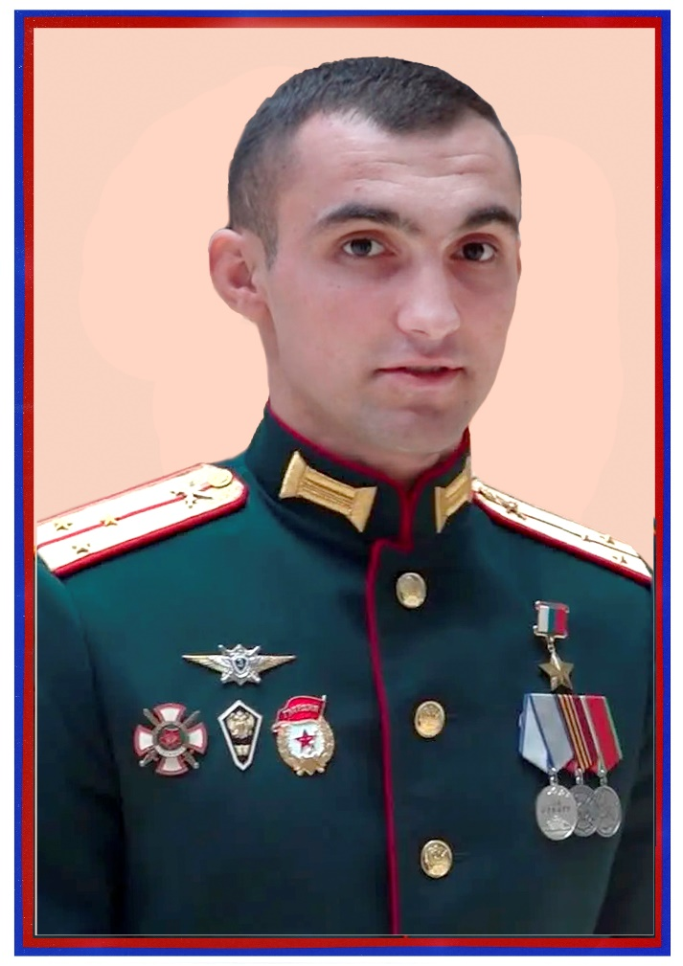

**Герой Российской Федерации**

**Муслимов Муслим Джавидович**

**01 августа 1998 года рождения**

**уроженец сел. Сайтаркент Сулейман-Стальского р-на РД**

Муслимов Муслим Джавидович с марта 2022 года принимает участие в СВО. В должности командира разведроты 9-й мотострелковой бригады 51-й армии Южного Военного Округа Муслимов принимал участие в ожесточенных боестолкновениях с неонацистами на Авдеевском направлении. Разведрота морских пехотинцев под командованием старшего лейтенанта Муслима Муслимова за месяц разгромила восемь хорошо укрепленных опорных пунктов противника. После этого, используя выгодную боевую позицию, российские подразделения прорвали глубокоэшелонированную оборону противника на важном тактическом направлении и нанесли значительные потери в живой силе и технике боевиков. За мужество и героизм, проявленные в ходе СВО, 21 августа 2024 года Муслимову Муслиму Джавидовичу присвоено звание Героя Российской Федерации.

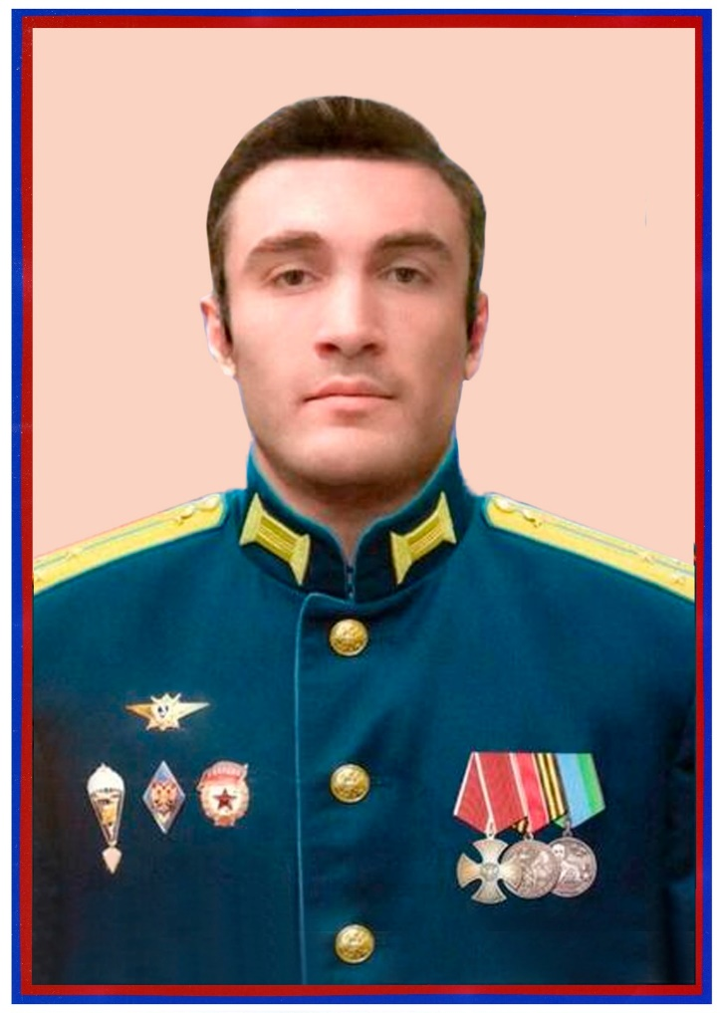

**Герой Российской Федерации**

**Исбакиев Магомед Магомедович**

**07.02.1984-15.10.2022 гг.**

**уроженец сел.Аймаки Гергебильского района РД**

Исбакиев Магомед Магомедович с марта 2022 года принимал участие в Специальной Военной Операции. В должности командира штурмовой роты 45-й отдельной бригады спецназа ВДВ принимал участие в ожесточенных боях под Херсоном. 15 октября 2022 г. группа старшего лейтенанта Исбакиева М. М. сорвала крупное наступление противника и уничтожила в ходе боя 20 единиц военной техники и более 200 неонацистов. В ходе боя Исбакиев М. М. получил тяжелые огнестрельные ранения и героически погиб 15 октября 2022 года, прикрывая своих солдат. «Судьба Магомеда – это история о мужестве и чести, силе духа и любви к Родине. Когда офицер жертвует собой ради спасения подчиненных – это действительно героический поступок» – отметил Глава республики Сергей Меликов. За мужество и героизм, проявленные при выполнении боевых задач СВО на Украине, указом президента России В. В. Путина от 25 ноября 2024 года Исбакиев Магомед Магомедович удостоен посмертно звания  Героя Российской Федерации.

